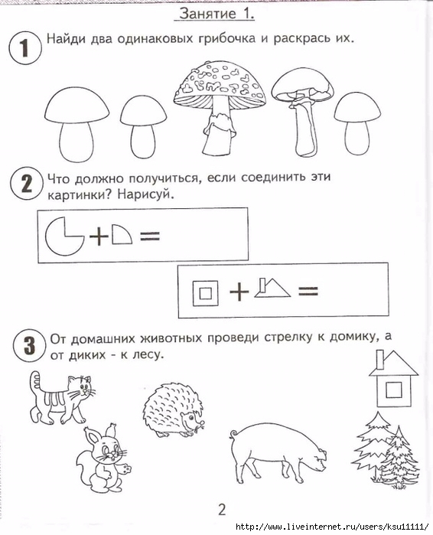

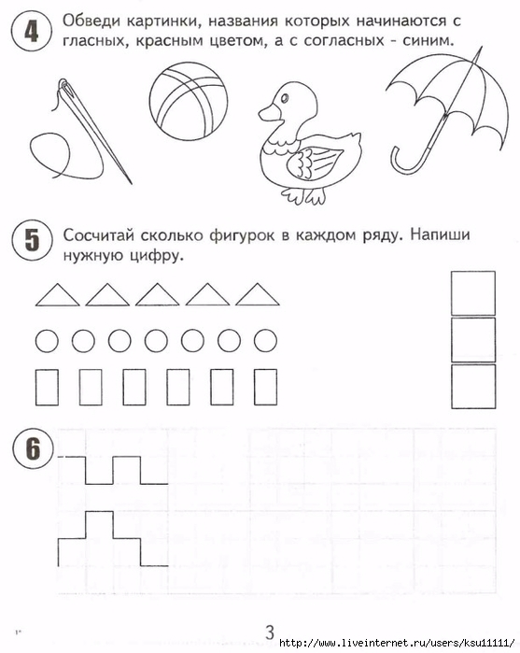

После выполнения заданий, постройте из конструктора, имеющегося у Вас дома, или слепите из пластилина, или нарисуйте, различные геометрические фигуры. Удачи в выполнении задания!